**МИНИСТЕРСТВО НАУКИ И ВЫСШЕГО ОБРАЗОВАНИЯ**

**РОССИЙСКОЙ ФЕДЕРАЦИИ**

**Федеральное государственное автономное образовательное учреждение высшего образования «Московский политехнический университет».**

**Отчёт по проектирование бизнес-процессов и структур в веб-индустрии**

**Лабораторное занятие 8.**

**Построение диаграммы процесса (PCDs) регистрации пользователя на сайте.**

                Студент

Козодаев Виктор Сергеевич, гр. 191-321

Москва 2021 г.

**Для предложенной в задании 1 системы (проектируемого сайта), построить диаграмму процесса (PCDs) регистрации пользователя на сайте (руководствуйтесь п.3.2 источника, приведенного в п. «Полезная информация»).**

Для построения диаграммы использовался сервис draw.io - <https://draw.io/>

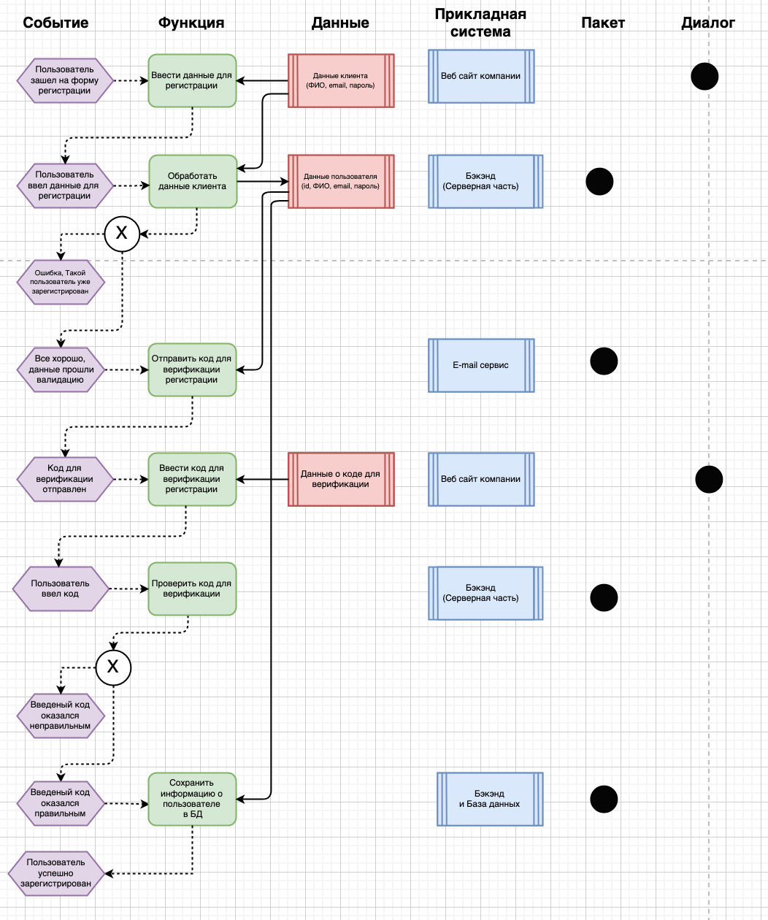

Рис. 1

На рисунке (рис.1) представлена диаграмму процесса (PCDs) регистрации пользователя на сайте.

1. Пользователь входит на страницу с формой регистрации
2. Вводит ФИО, email, придумывает пароль
3. При клике на кнопку “отправить”, отправляет эти данные на сервер, на обработку.
4. Сервер проверяет данные на правильность, а именно смотрит не зарегистрирован ли уже пользователь с таким же емейлом
5. Если данные проверку не прошли, приходит сообщение об ошибке. Если все хорошо, то сервер отправляет на email пользователя сообщение с кодом для верификации регистрации
6. Пользователь вводит этот код в форму и отправляет на сервер
7. Если код неверный, приходит сообщение об ошибке. Если все хорошо, то сервер сохраняет данные пользователя в базу данных клиентов.
8. Пользователь успешно зарегистрирован.